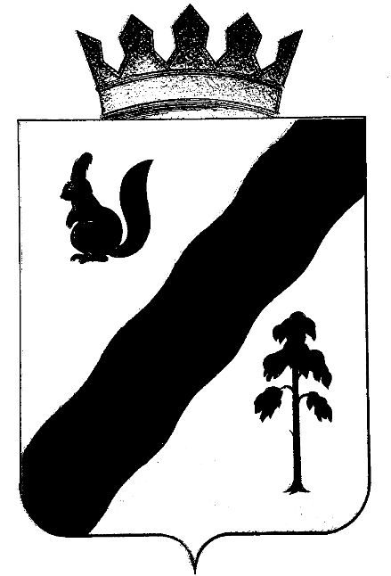
П О С Т А Н О В Л Е Н И Е
АДМИНИСТРАЦИИ ГАЙНСКОГО МУНИЦИПАЛЬНОГО ОКРУГА
ПЕРМСКОГО КРАЯ
15.02.2021г. № 108

О ликвидации муниципального унитарного предприятия
«Гайнское муниципальное издательство»

В соответствии со статьями 61-64 Гражданского кодекса Российской Федерации, Федеральным законом от 06.10.2003 года № 131-ФЗ «Об общих принципах организации местного самоуправления в Российской Федерации», Федеральным законом от 14.11.2002 года № 161-ФЗ «О государственных и муниципальных унитарных предприятиях», администрация Гайнского муниципального округа Пермского края
ПОСТАНОВЛЯЕТ:

Ликвидировать муниципальное унитарное предприятие «Гайнское муниципальное издательство», ИНН 8106001697, юридический и фактический адрес: 619650, Пермский край, Гайнский район, п.Гайны, ул.Дзержинского, д.4

Утвердить прилагаемые:
2.1. Положение о ликвидационной комиссии муниципального унитарного предприятия «Гайнское муниципальное издательство»;
2.2. План ликвидационных мероприятий муниципального унитарного предприятия «Гайнское муниципальное издательство»;
2.3. Состав ликвидационной комиссии муниципального унитарного предприятия «Гайнское муниципальное издательство».
3. Ликвидационной комиссии осуществить в соответствии с законодательством Российской Федерации юридические и организационные мероприятия, связанные с ликвидацией муниципального унитарного предприятия «Гайнское муниципальное издательство», в порядке и сроки, установленные планом ликвидационных мероприятий.
4. Опубликовать настоящее постановление в газете «Наше время» и официальном сайте в информационно-телекоммуникационной сети Интернет (для сетевого издания) http://gainynv-news.ru .

5. Контроль за исполнение настоящего постановления возложить на и.о. заместителя главы по социальной и внутренней политике – начальника управления образования администрации Гайнского муниципального округа Цырдя Л.М.

Глава муниципального округа – глава администрации
Гайнского муниципального округа Е.Г. Шалгинских

